Консультация для родителей.

5 упражнений для подготовки руки ребёнка к письму
Дорогие родители, все мы хотим, чтобы наши дети были уверенными на уроках, ощущали себя успешными в школе. Уверена, что все сознательные мамы и папы начинают заниматься всесторонним развитием своих детишек с младенческого возраста.
Готовя ребёнка к школе, многие родители даже не представляют, какие трудности могут появиться, если рука ребёнка не готова к письму. Позже они узнают от учителя, что их ребёнку трудно удерживать строку при письме, написанные линии получаются не совсем ровные, дрожащие. Он не успевает выполнить даже небольшой объём работы в прописях, иногда не дописывает буквы, слоги и даже целые слова.
Чтобы у вашего ребёнка не было таких трудностей при письме, нужно укреплять мышцы руки, систематически упражнять руку и пальцы. Такими упражнениями нужно начинать заниматься с раннего детства. Если вы будете уделять время (10−15 минут) упражнениям на развитие мелкой моторики рук: пальчиковые игры, складывание мозаики, паззлов, вырезание, лепка или рисование, то в будущем ваш ребёнок сможет с лёгкостью и без напряжения управляться с письменными принадлежностями. Благодаря играм, направленным на развитие мелкой моторики, кисти рук становятся хорошо подвижными, гибкими, исчезает скованность движений. Перед тем, как переходить к письму, необходимо уделить внимание некоторым важным аспектам:
Положение тела ребёнка.
Развивая мелкую моторику, обратите внимание на то, как малыш сидит. Объясните ребёнку, как правильно нужно сидеть, и почему необходимо обращать на это внимание.
По мере возможности проявите заботу о том, чтобы высота и размер мебели для занятий (стол и стул) подходили вашему ребёнку по росту.
· Инструменты для письма.
Очень важно правильно подобрать письменные принадлежности для ребёнка по размеру. Ручки, которые используют взрослые члены семьи, не всегда подойдут. Подберите для своего ребёнка ручку и карандаш, длина которых не более 15 сантиметров. Вашему ребёнку будет легче прописывать такой ручкой, потому что её будет легко и удобно держать. Также можно приобрести специальную силиконовую насадку на ручку, при помощи которой пальчики ребёнка сразу будут правильно держать ручку. Таким образом, вы поможете своему малышу добиться первых успехов в формировании каллиграфического почерка.
А теперь перейдём к упражнениям , способствующим постановке руки.
1. Штриховка и обводка. Готовя дошкольника к обучению письму можно предложить ему заштриховать геометрические фигуры или другие контурные изображения. Также полезной будет обводка изображений, выполненных пунктирной или штриховой линией. Эти упражнения развивают аккуратность и отрабатывают умение управлять письменными принадлежностями — ручкой, карандашами, фломастерами.
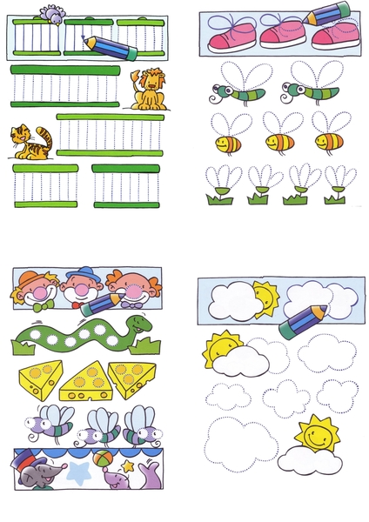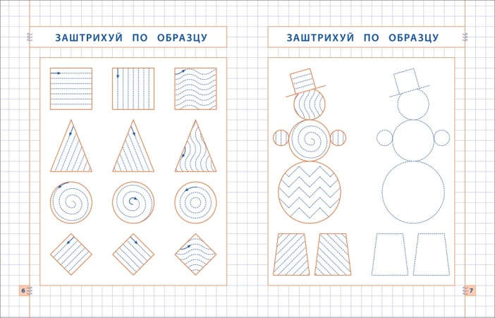
2. Прописывание наклонных линий или крючков. Такое, на первый взгляд, простое упражнение решает сразу 2 задачи. Во-первых, отрабатываем навык письма в строчку. Во-вторых, формируем красивый почерк. Ведь все эти несложные линии и крючки являются элементами будущих букв.
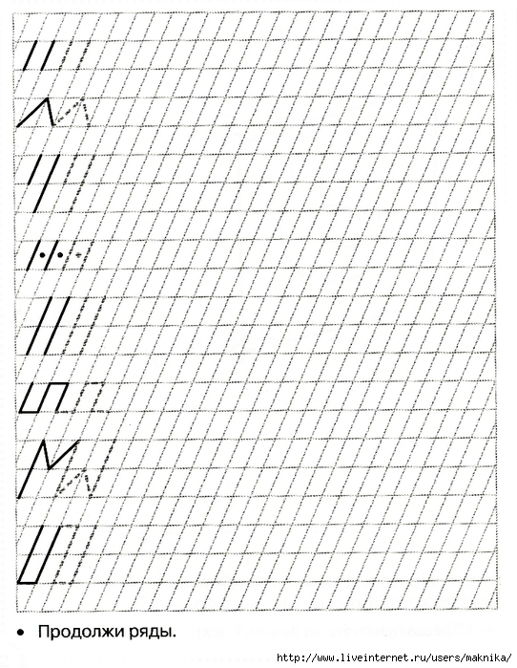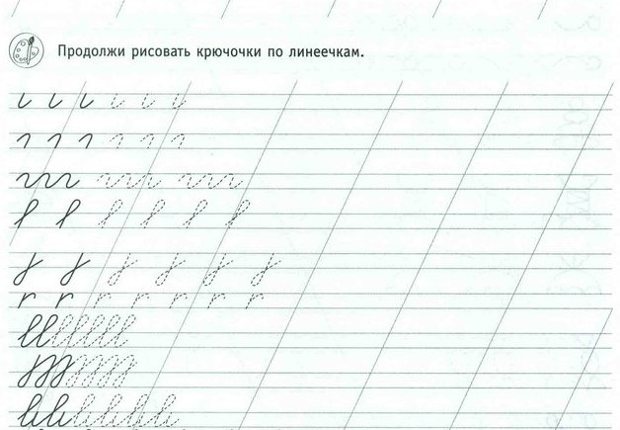
3. Физкультминутки. Детям-дошкольникам нелегко удерживать внимание на одном занятии продолжительное время (не больше, чем 15 минут). По этой причине необходимо часто проводить с ребёнком короткие динамические паузы — разминать пальчики, попрыгать или просто потанцевать, имитировать движения разных животных, спеть вместе весёлую песенку. Тогда в последующие 15 минут малыш будет работать значительно продуктивнее.
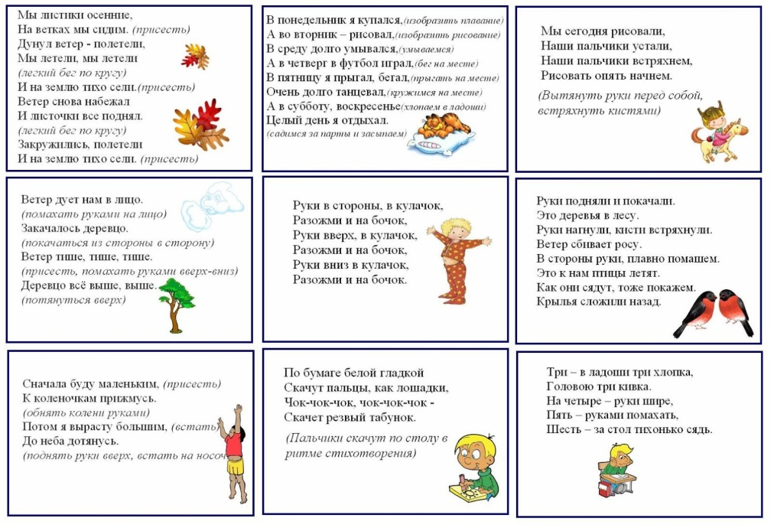
4. Массаж пальчиков. Удерживать ручку – это непривычная нагрузка для дошкольника. Чтобы дать отдохнуть уставшим мышцам руки, после занятий хорошо слегка помассажировать пальчики. Можно массажировать кисти и пальцы с помощью карандаша, у которого есть грани (карандаш не должен быть гладкий).
Для этого берём карандаш и катаем его по столу, перекатываем между ладонями с внутренней и тыльной стороны, прокручиваем между пальцами («Вертолёт»), нажимаем поочерёдно пальцами на лежащий на столе карандаш («Пианино»), перекладываем из руки в руку и т.д.
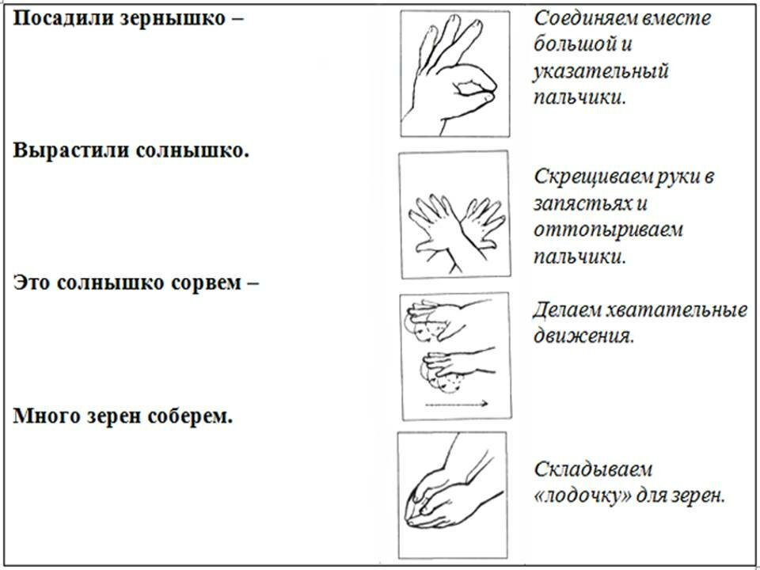
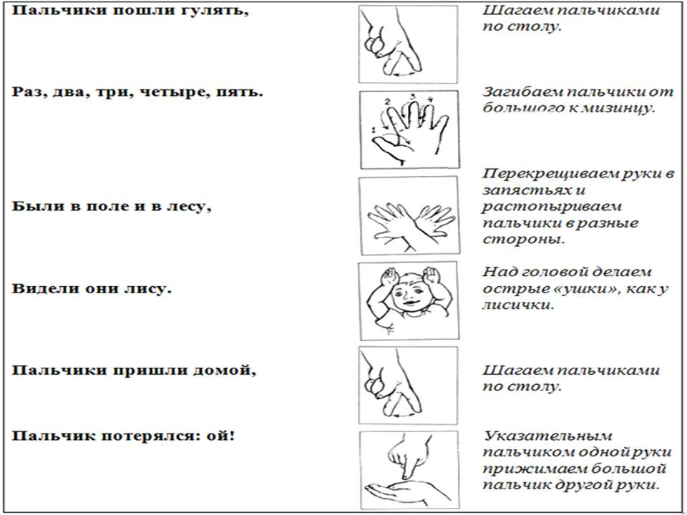
5. Похвала. Очень важно замечать успехи и хвалить малыша. Красиво прописанные ровные чёрточки, ряд аккуратных крючочков и, конечно, первые слова «мы», «мама», «папа», написанные прописными буквами, всё это обязательно заслуживает похвалы. Это станет стимулом для вашего ребёнка, поможет ему стремиться к большему и подтолкнёт к желанию писать ещё лучше. Педагоги утверждают, что именно первые успехи, похвала и поддержка со стороны родителей могут пробудить в ребёнке желание учиться и постигать новое.

